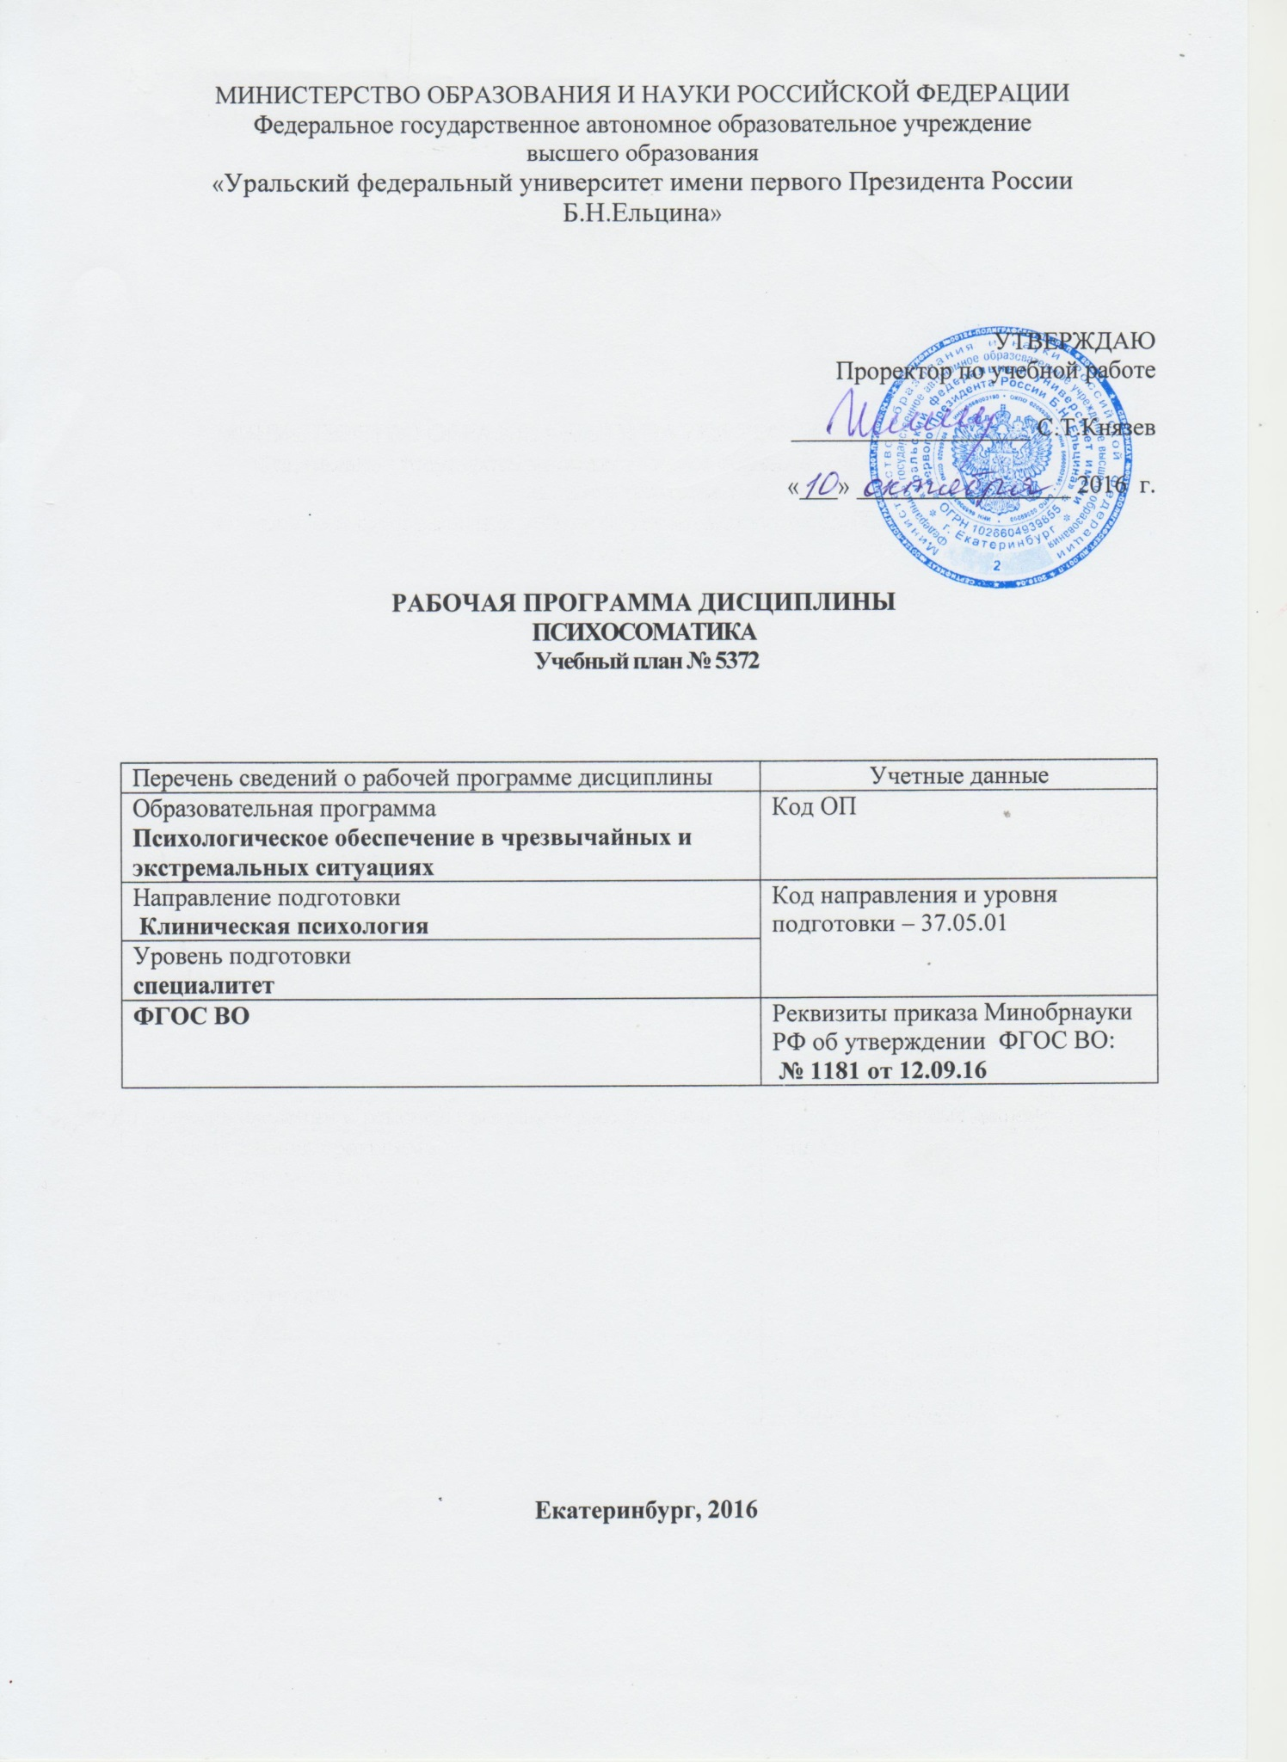
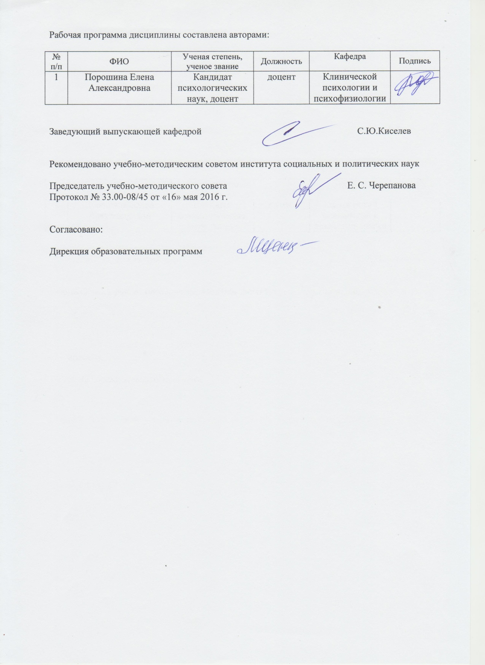
МИНИСТЕРСТВО ОБРАЗОВАНИЯ И НАУКИ РОССИЙСКОЙ ФЕДЕРАЦИИ
Федеральное государственное автономное образовательное учреждение
высшего образования
«Уральский федеральный университет имени первого Президента России Б.Н.Ельцина»

УТВЕРЖДАЮ
Проректор по учебной работе

___________________ С.Т.Князев

«___» _________________ 2016 г.

РАБОЧАЯ ПРОГРАММА ДИСЦИПЛИНЫ
Психосоматика
Учебный план № 5372

Перечень сведений о рабочей программе дисциплины | Учетные данные
Образовательная программа  Психологическое обеспечение в чрезвычайных и экстремальных ситуациях | Код ОП
Направление подготовки  Клиническая психология | Код направления и уровня подготовки – 37.05.01
Уровень подготовки
специалитет
ФГОС ВО | Реквизиты приказа Минобрнауки РФ об утверждении ФГОС ВО:  № 1181 от 12.09.16

Екатеринбург, 2016
Рабочая программа дисциплины составлена авторами:

№ п/п | ФИО | Ученая степень, ученое звание | Должность | Кафедра | Подпись
1 | Порошина Елена Александровна | Кандидат психологических наук, доцент | доцент | Клинической психологии и психофизиологии

Заведующий выпускающей кафедрой С.Ю.Киселев

Рекомендовано учебно-методическим советом института социальных и политических наук

Председатель учебно-методического совета Е. С. Черепанова
Протокол № 33.00-08/45 от «16» мая 2016 г.

Согласовано:

Дирекция образовательных программ
1.ОБЩАЯ ХАРАКТЕРИСТИКА ДИСЦИПЛИНЫ
Психосоматика

Аннотация содержания дисциплины
Подготовка выпускников к использованию в профессиональной деятельности знаний о базовых понятиях психосоматики как научной дисциплины, позволяющие ему оказывать эффективное психологическое сопровождение лечебного процесса и психологическую профилактику заболеваний; знаний основных подходов к пониманию возникновения психосоматических заболеваний; практического использования существующих методов сопровождения клиента.
Подготовка выпускников к научной деятельности в исследовательских отделах академических и научно-исследовательских организаций.
Подготовка выпускников к использованию в процессе педагогической деятельности знаний методов и технологий, повышающих эффективность обучения, в том числе, в высшем учебном заведении и необходимых для охраны здоровья детей и взрослых, актуализации психологических ресурсов личности.
Цель курса – дать будущему специалисту знания о базовых понятиях психосоматики как научной дисциплины, позволяющие ему оказывать эффективное психологическое сопровождение лечебного процесса и психологическую профилактику заболеваний. Студент должен знать основные подходы к пониманию возникновения психосоматических заболеваний, существующие методы оздоровления. Знания, освещаемые курсом, необходимы для охраны здоровья детей и взрослых, актуализации психологических ресурсов личности.

1.2. Язык реализации программы - русский

1.3. Планируемые результаты обучения по дисциплине
Результатом обучения в рамках дисциплины «Психосоматика» является формирование у студента следующих компетенций:
РО 9 – Способность в рамках различных видов профессиональной деятельности прогнозировать изменения и понимать функционирование различных составляющих психики в норме и патологии
Изучение дисциплины направлено на формирование компетенций:
ПК-5 – способностью и готовностью определять цели и самостоятельно или в кооперации с коллегами разрабатывать программы психологического вмешательства с учетом нозологических и индивидуально-психологических характеристик, квалифицированно осуществлять клинико-психологическое вмешательство в целях профилактики, лечения, реабилитации и развития
ПК-6 – способностью осуществлять психологическое консультирование медицинского персонала (или сотрудников других учреждений) по вопросам взаимодействия с пациентами (клиентами), создавать необходимую психологическую атмосферу и «терапевтическую среду»

В результате освоения дисциплины «Психосоматика» студент должен:
Знать: теоретические проблемы и практические задачи, стоящие перед клиническими психологами в области психосоматики; историю и логику развития идей психосоматики, основные теоретические подходы и современные концепции психосоматики в отечественной и зарубежной науке; принципы построения методов психосоматической диагностики и психокоррекционной работы при психосоматических заболеваниях; основные принципы охраны психического здоровья; место и роль психосоматики как науки и ее взаимосвязь с другими дисциплинами; деонтологические нормы при работе с клиентами психосоматического профиля;
Уметь: актуализировать и использовать на практике основные положения современных теорий и моделей, разработанных в области психосоматики; проектировать психодиагностическое исследование клиентов психосоматического профиля под конкретную практическую задачу; выявлять личностные особенности, психологические ресурсы и адаптационные возможности клиентов психосоматического профиля; проектировать мероприятия, направленные на решение профилактических, реабилитационных и консультативных задач; дифференцировать роль врача и клинического психолога в психокоррекции и психотерапии клиентов психосоматического профиля;
Владеть: актуальной информацией об исследованиях в области психосоматики; диагностическим инструментарием в рамках психосоматики; навыками психологической профилактики психосоматических заболеваний.

Объем дисциплины
 | Виды учебной работы | Объем дисциплины |  | Распределение объема дисциплины по семестрам (час.)
№  п/п |  | Всего часов |  | 6
1. | Аудиторные занятия | 34 |  | 34
2. | Лекции | 18 |  | 18
3. | Практические занятия | 16 |  | 16
4. | Лабораторные работы | - |  | -
5. | Самостоятельная работа студентов, включая все виды текущей аттестации | 74 |  | 74
6. | Промежуточная аттестация | 18 |  | 18/Э
7. | Общий объем по учебному плану, час. | 108 |  | 108
8. | Общий объем по учебному плану, з.е. | 3 |  | 3

1.5.Место дисциплины в структуре образовательной программы

1. Пререквизиты | Психология личности. Общая психология. Основы клинической психологии. Нейрофизиология. Психофизиология
2. Кореквизиты | Психология экстремальных ситуаций и состояний.
3. Постреквизиты | Психиатрия. Основы психотерапии и консультирования. Практикум по психотерапии и консультированию.

СОДЕРЖАНИЕ ДИСЦИПЛИНЫ

Код  раздела, темы | Раздел, тема  дисциплины |  | Содержание
Р1 | Раздел 1. История развития психосоматики
Р1.Т1 | Тема 1. История развития психосоматики |  | История становления психосоматики как науки. Философские и медицинские истоки развития психосоматики. Проблема связи психической и соматической сфер. Основные подходы к пониманию психосоматики. Конституционная теория личности Э.Кречмера. Классификация соматотипов У.Шелдона
Р2 | Раздел 2. Место психосоматики в современной науке
Р2.Т1 | Тема 1. Место психосоматики в современной науке |  | Теоретические и методологические основы психосоматики. Современное состояние и перспективы психосоматического направления в отечественной и зарубежной психологии. Основные понятия в психосоматике: феномены психосоматики, понятия «болезнь и здоровье», «симптом», «диагноз», «холизм», «структурные и функциональные изменения».  Подходы к пониманию природы психосоматических расстройств: теории, модели и механизмы возникновения психосоматических расстройств. Роль психических факторов в возникновении и течении соматических заболеваний. Психоаналитическое направление в психосоматике. Концепция стресса в психосоматике. Психология телесности. Понятия «схема тела» и «образ тела».  Клиническая классификация психосоматических заболеваний. Психосоматические феномены нормы и патологии: конверсионное расстройство, соматоформные расстройства, психосоматозы, психологические нарушения при соматических заболеваниях.  Феномен внутренней картины болезни. Феномен алекситимии. Общая и частная психосоматика.
Р3 | Раздел 3. Психодиагностика в психосоматике
Р3.Т1 | Тема 1. Психодиагностика в психосоматике |  | Факторы риска развития психосоматических заболеваний. Общие принципы диагностики в психосоматике. Личность психосоматического больного и методы её психологической диагностики. Типы личностной реакции на заболевание. Психологический портрет психосоматика, наличие множественных «мишеней терапии». Искажения в системе детско-родительских отношений при формировании психосоматических расстройств. Комплексное клинико-психологическое обследование больных с соматоформными и психосоматическими расстройствами. Беседа, структурное интервью по О.Кернбергу, мультимодальный опросник А.Лазаруса. Основные пункты заключения. Анализ случаев из клинической практики.
Р4 | Раздел 4. Консультирование и психопрофилактика в психосоматике
Р4.Т1 | Тема 1. Консультирование и психопрофилактика в психосоматике | Принципы психологического консультирования в психосоматической клинике. Личность в ситуации хронического соматического заболевания. Работа с горем.  Психологическая профилактика психосоматических расстройств. Школы здоровья.  Анализ случаев из клинической практики.
Р5 | Раздел 5. Основы психотерапии психосоматических заболеваний
Р5.Т1 | Основы психотерапии психосоматических заболеваний | Общие принципы психотерапии психосоматических расстройств в различных направлениях психотерапии (психоаналитическом, когнитивно-бихевиоральном, экзистенциально-гуманистическом). «Мишени терапии». Отечественное направлении психотерапии: вопросы алекситимии; диагностика и коррекция внтуренней картины болезни; работа со вторичной выгодой болезни, социальной желательностью и семейной историей симптома, коррекция семейных и детско-родительских отношений.  Профилактика синдрома профессионального выгорания при работе с психосоматическими больными.

РАСПРЕДЕЛЕНИЕ УЧЕБНОГО ВРЕМЕНИ

Распределение аудиторной нагрузки и мероприятий самостоятельной работы по разделам дисциплины

 |  |  |  |  |  |  |  |  |  |  |  |  |  |  |  |  |  |  |  |  |  |  |  | Объем дисциплины (зач.ед.): 3
Раздел дисциплины |  |  | Аудиторные занятия (час.) |  |  |  | Самостоятельная работа: виды, количество и объемы мероприятий
Код раздела, темы | Наименование раздела, темы | Всего по разделу, теме (час.) | Всего аудиторной работы (час.) | Лекции | Практические занятия | Лабораторные работы | Всего самостоятельной работы студентов (час.) | Подготовка к аудиторным занятиям (час.) |  |  |  |  | Выполнение самостоятельных внеаудиторных работ (колич.) |  |  |  |  |  |  |  |  |  |  |  | Подготовка к контрольным мероприятиям текущей аттестации (колич.) |  |  | Подготовка к  промежуточной аттестации по дисциплине (час.) |  | Подготовка в рамках дисциплины к промежуточной аттестации по модулю (час.)
 |  |  |  |  |  |  |  | Всего (час.) | Лекция | Практ., семинар. занятие | Лабораторное занятие | Н/и семинар, семинар-конфер., коллоквиум (магистратура) | Всего (час.) | Домашняя работа* | Графическая работа* | Реферат, эссе, творч. работа* | Проектная работа* | Расчетная работа, разработка программного продукта* | Расчетно-графическая работа* | Домашняя работа на иностр. языке* | Перевод инояз. литературы* | Курсовая работа* | Курсовой проект* |  | Всего (час.) | Контрольная работа* | Коллоквиум* | Зачет | Экзамен | Интегрированный экзамен по модулю | Проект по модулю
Р1 | История развития психосоматики | 10 | 2 | 1 | 1 | - | 8 | 2 | 1 | 1 | - |  | 6 | 1
Р2 | Место психосоматики в современной науке | 14 | 4 | 2 | 2 | - | 10 | 4 | 2 | 2 | - |  | 6 | 1
Р3 | Психодиагностика в психосоматике | 14 | 6 | 3 | 3 | - | 8 | 6 | 3 | 3 | - |  |  |  |  |  |  |  |  |  |  |  |  |  | 2 | 1
Р4 | Консультирование и психопрофилактика в психосоматике | 22 | 9 | 5 | 4 | - | 13 | 13 | 7 | 6 | -
Р5 | Основы психотерапии психосоматических заболеваний | 30 | 13 | 7 | 6 | - | 17 | 17 | 9 | 8 | -
 | Всего (час), без учета промежуточной аттестации: | 90 | 34 | 18 | 16 | - | 56 | 42 | 22 | 20 | - |  | 12 |  |  |  |  |  |  |  |  |  |  |  | 2
 | Всего по дисциплине (час.): | 108 | 34 |  |  |  | 74 | В т.ч. промежуточная аттестация |  |  |  |  |  |  |  |  |  |  |  |  |  |  |  |  |  |  |  | 0 | 18 | 0 | 0
*Суммарный объем в часах на мероприятие
указывается в строке «Всего (час.) без учета промежуточной аттестации

- ОРГАНИЗАЦИЯ ПРАКТИЧЕСКИХ ЗАНЯТИЙ, САМОСТОЯТЕЛЬНОЙ РАБОТЫ ПО ДИСЦИПЛИНЕ
  - Лабораторный практикум

Не предусмотрено
  - Практические занятия

Код  раздела,  темы | Номер занятия | Тема занятия | Время на  проведение  занятия (час.)
Р1 | 1 | История развития психосоматики: конституционная теория личности Э.Кречмера; классификация соматотипов У.Шелдона. Подходы к анализу понятия здоровья: социокультурный аспект. | 1
Р2 | 2-3 | Грани психосоматики: З.Фрейд «Случай Элизабет фон Р.», В.Райх, А. Лоуэн «Психология тела». | 2
Р3 | 4 -7 | Проблема диагностики в психосоматики:  1) С.А.Кулаков «Основы психосоматики»;  2) Алекситимия в художественных произведениях (А.Камю «Посторонний»)  Презентация самостоятельных проектов: исследование психосоматических заболеваний | 3
Р4 | 8 -10 | Психоаналитический подход в психосоматике: Дж.МакДугалл «Театры тела»  Просмотр семинаров известных специалистов (Есаулов)  Просмотр фильмов с целью обсуждения отношений к соматическим заболеваниям («Достучаться до небес») | 4
Р5 | 11 | Просмотр видео-семинаров специалистов (Ивашкина) | 6
 |  | Всего: | 16
4.3.Примерная тематика самостоятельной работы
    - Примерный перечень тем домашних работ
Домашняя работа №1
- Подготовка конспекта (письменного или в формате электронной презентации) на заданную тему (напр. Пайнз «Психология кожи»)
- Разработка учебной, деловой или ролевой игры.
- Организация дискуссии по проблемам психосоматики (коллективное творческое задание).

Домашняя работа № 2
- Подготовка доклада по одной из проблем психосоматики в формате электронной презентации Microsoft PowerPoint.
- Подготовка серии задач или ситуаций (не менее 5) по вопросам психосоматики.
- Проведение учебной, деловой или ролевой игры по проблемам психосоматики (коллективное творческое задание)

    - Примерный перечень тем графических работ

Не предусмотрено
    - Примерный перечень тем рефератов (эссе, творческих работ)
Не предусмотрено
4.3.4 Примерная тематика индивидуальных или групповых проектов
Не предусмотрено
    - Примерный перечень тем расчетных работ (программных продуктов)
Не предусмотрено

    - Примерный перечень тем расчетно-графических работ

Не предусмотрено

    - Примерный перечень тем курсовых проектов (курсовых работ)

Не предусмотрено

    - Примерная тематика контрольных работ
Контрольная работа №1:
-Консультирование и психопрофилактика в психосоматике;
-Психодиагностика в психосоматике.

4.3.9. Примерная тематика коллоквиумов

Не предусмотрено

5. СООТНОШЕНИЕ РАЗДЕЛОВ ДИСЦИПЛИНЫ И ПРИМЕНЯЕМЫХ МЕТОДОВ И ТЕХНОЛОГИЙ ОБУЧЕНИЯ

Код раздела, темы дисциплины | Активные методы обучения |  |  |  |  |  | Дистанционные образовательные технологии и электронное обучение
 | Проектная работа | Кейс-анализ | Деловые игры | Проблемное обучение | Командная работа | Другие (указать, какие) | Сетевые учебные курсы | Виртуальные практикумы и тренажеры | Вебинары и видеоконференции | Асинхронные web-конференции и семинары | Совместная работа и разработка контента | Другие (указать, какие)
Р1 |  |  |  |  | *
Р2 |  |  |  | * | *
Р3 |  |  |  | * | *
Р4 |  |  |  | *
Р5 |  |  |  | *

6. ПРОЦЕДУРЫ КОНТРОЛЯ И ОЦЕНИВАНИЯ РЕЗУЛЬТАТОВ ОБУЧЕНИЯ (Приложение 1)

7. ПРОЦЕДУРЫ ОЦЕНИВАНИЯ РЕЗУЛЬТАТОВ ОБУЧЕНИЯ В РАМКАХ НЕЗАВИСИМОГО ТЕСТОВОГО КОНТРОЛЯ (Приложение 2)

8. ФОНД ОЦЕНОЧНЫХ СРЕДСТВ ДЛЯ ПРОВЕДЕНИЯ ТЕКУЩЕЙ И ПРОМЕЖУТОЧНОЙ АТТЕСТАЦИИ ПО ДИСЦИПЛИНЕ (Приложение 3)

9. УЧЕБНО-МЕТОДИЧЕСКОЕ И ИНФОРМАЦИОННОЕ ОБЕСПЕЧЕНИЕ дисциплины

9. 1.Рекомендуемая литература

9.1.1.Основная литература
- Клиническая психология: общая часть: учебное пособие. Човдырова Г.С., Клименко Т.С., М.: Юнити-Дана, 2015. – 247с.
http://biblioclub.ru/index.php?page=book_red&id=115311&sr=1
- Корецкая И.А. Клиническая психология: учебно-методический комплекс. М.: Евразийский открытый институт, 2010. – 48с.
http://biblioclub.ru/index.php?page=book_red&id=90910&sr=1
- Малкина-Пых И.Г., Станиславская И.Г. Психология: основные отрасли: учебное пособие. М.:Человек, 2014. – 324с.
http://biblioclub.ru/index.php?page=book_red&id=461438&sr=1
- Назлоян Г.М. Портретный метод в психотерапии. М.:ПЕР СЭ, 2001. – 144с.
http://biblioclub.ru/index.php?page=book_red&id=233234&sr=1
- Психосоматика и психотерапия: исцеление души и тела. Старшенбаум Г.В., М.: Издательство института психотерапии, 2005. – 341с.
http://biblioclub.ru/index.php?page=book_red&id=65014&sr=1
- Психосоматика с точки зрения онтопсихологии. Менегетти А., М.: НФ Антонио Менегетти, 2017. – 352с.
http://biblioclub.ru/index.php?page=book_red&id=472752&sr=1

9.1.2.Дополнительная литература
- Макдугалл Джойс. Театры тела: Психоаналитический подход к лечению психосоматических расстройств.М.: Когито-Центр, 2007. – 215с.
http://biblioclub.ru/index.php?page=book_red&id=56414&sr=1
- Основы профессиональной психодиагностики: учебно-практическое пособие. У.: УлГТУ, 2014. – 262с.
http://biblioclub.ru/index.php?page=book_red&id=363454&sr=1
- Прикладная клиническая психология: учебное пособие. С-П.: Санкт-петербургский институт психологии и социальной работы, 2012 – 444с.
http://biblioclub.ru/index.php?page=book_red&id=277334&sr=1
- Психология экстремальных и чрезвычайных состояний: учебное пособие. С.:СКФУ, 2016 – 262с.
http://biblioclub.ru/index.php?page=book_red&id=458913&sr=1
- Работа психолога в кризисных службах: учебное пособие. С-П.: Санкт-Петербургский государственный институт психологии и социальной работы, 2014. – 198с.
http://biblioclub.ru/index.php?page=book_red&id=277347&sr=1
- Труфанова О.К. основы психосоматической психологии: учебное пособие. Ростов: Издательство Южного федерального университета, 2008. – 128с.
http://biblioclub.ru/index.php?page=book_red&id=241075&sr=1

9.3. Программное обеспечение

MicrosoftOffice, MicrosoftPowerPoint, InternetExplorer, WindowsMedia

9.4. Базы данных, информационно-справочные и поисковые системы
- Электронные информационные ресурсы Российской государственной библиотеки(www.rls.ru)
- Зональная библиотека УрФУ (http://lib.urfu.ru/)
- ЭБС Университетская библиотека онлайн ( https://biblioclub.ru/)
- ЭБС Лань (https://e.lanbook.com/)
- ЭБС Библиокомплектатор (http://www.bibliocomplectator.ru/available)
- Портал образовательных ресурсов УрФУ (http://study.urfu.ru/)
- Ресурсы Института научной информации по общественным наукам Российской академии наук (ИНИОН РАН) (http://elibrary.ru)
- Университетская информационная система Россия (http://www.cir.ru)
- Поисковые информационные системы Yandex, Google.

9.5.Электронные образовательные ресурсы

Не используются.

- мАТЕРИАЛЬНО-ТЕХНИЧЕСКОЕ ОБЕСПЕЧЕНИЕ ДИСЦИПЛИНЫ

Сведения об оснащенности дисциплины специализированным и лабораторным оборудованием.
- Для проведения лекций и практических занятий необходим проектор с экраном, ноутбук, колонки.
- Учебный материал изучается в аудиториях университета, соответствующих действующим противопожарным правилам и санитарным нормам и оснащенных рабочими местами для обучающихся в достаточном количестве.

ПРИЛОЖЕНИЕ 1
к рабочей программе дисциплины

6. ПРОЦЕДУРЫ КОНТРОЛЯ И ОЦЕНИВАНИЯ РЕЗУЛЬТАТОВ ОБУЧЕНИЯ В РАМКАХ ТЕКУЩЕЙ И ПРОМЕЖУТОЧНОЙ АТТЕСТАЦИИ ПО ДИСЦИПЛИНЕ

6.1. Весовой коэффициент значимости дисциплины – 1, в том числе, коэффициент значимости курсовых работ/проектов, если они предусмотрены – 1
6.2.Процедуры текущей и промежуточной аттестации по дисциплине
1.Лекции: коэффициент значимости совокупных результатов лекционных занятий – 0.6
Текущая аттестация на лекциях | Сроки – семестр,  учебная неделя | Максимальная оценка в баллах
Посещение лекций (12,5) | VI, 1-17 | 20
Контрольная работа №1 | VI, 3 | 40
Домашняя работа№1 | VI ,2 | 40
Весовой коэффициент значимости результатов текущей аттестации по лекциям – 0.4
Промежуточная аттестация по лекциям – экзамен
Весовой коэффициент значимости результатов промежуточной аттестации по лекциям – 0,6
2. Семинарские занятия: коэффициент значимости совокупных результатов семинарских занятий – 0.4
Текущая аттестация на семинарских занятиях | Сроки – семестр,  учебная неделя | Максимальная оценка в баллах
Посещение практических занятий (10) | VI, 1-17 | 40
Домашняя работа №2 | VI,9 | 60
Весовой коэффициент значимости результатов текущей аттестации по семинарским занятиям– 1
Промежуточная аттестация по семинарским занятиям– не предусмотрена
Весовой коэффициент значимости результатов промежуточной аттестации семинарским занятиям– 0
3. Лабораторные занятия: коэффициент значимости совокупных результатов лабораторных занятий – не предусмотрены

6.3. Процедуры текущей и промежуточной аттестации курсовой работы
6.4. Коэффициент значимости семестровых результатов освоения дисциплины
Порядковый номер семестра по учебному плану, в котором осваивается дисциплина | Коэффициент значимости результатов освоения дисциплины в семестре
Семестр VI | 1

ПРИЛОЖЕНИЕ 2
к рабочей программе дисциплины

7. ПРОЦЕДУРЫ ОЦЕНИВАНИЯ РЕЗУЛЬТАТОВ ОБУЧЕНИЯ В РАМКАХ НЕЗАВИСИМОГО ТЕСТОВОГО КОНТРОЛЯ

Если дисциплины нет на ФЭПО, Интернет-тренажерах, СМУДС УрФУ, то пишем следующий текст:
Дисциплина и ее аналоги, по которым возможно тестирование, отсутствуют на сайте ФЭПО http://fepo.i-exam.ru.
Дисциплина и ее аналоги, по которым возможно тестирование, отсутствуют на сайте Интернет-тренажеры http://training.i-exam.ru.
Дисциплина и ее аналоги, по которым возможно тестирование, отсутствуют на портале СМУДС УрФУ.
В связи с отсутствием Дисциплины и ее аналогов, по которым возможно тестирование, на сайтах ФЭПО, Интернет-тренажеры и портале СМУДС УрФУ, тестирование в рамках НТК не проводится.

ПРИЛОЖЕНИЕ 3
к рабочей программе дисциплины

8. ФОНД ОЦЕНОЧНЫХ СРЕДСТВ ДЛЯ ПРОВЕДЕНИЯ ТЕКУЩЕЙ И ПРОМЕЖУТОЧНОЙ АТТЕСТАЦИИ ПО ДИСЦИПЛИНЕ

8.1. КРИТЕРИИ ОЦЕНИВАНИЯ РЕЗУЛЬТАТОВ КОНТРОЛЬНО-ОЦЕНОЧНЫХ МЕРОПРИЯТИЙ ТЕКУЩЕЙ И ПРОМЕЖУТОЧНОЙ АТТЕСТАЦИИ ПО ДИСЦИПЛИНЕ В РАМКАХ БРС
В рамках БРС применяются утвержденные на кафедре критерии оценивания достижений студентов по каждому контрольно-оценочному мероприятию. Система критериев оценивания, как и при проведении промежуточной аттестации по модулю, опирается на три уровня освоения компонентов компетенций: пороговый, повышенный, высокий.
Компоненты компетенций | Признаки уровня освоения компонентов компетенций
 | пороговый | повышенный | высокий
Знания | Студент демонстрирует знание-знакомство, знание-копию: узнает объекты, явления и понятия, находит в них различия, проявляет знание источников получения информации, может осуществлять самостоятельно репродуктивные действия над знаниями путем самостоятельного воспроизведения и применения информации. | Студент демонстрирует аналитические знания: уверенно воспроизводит и понимает полученные знания, относит их к той или иной классификационной группе, самостоятельно систематизирует их, устанавливает взаимосвязи между ними, продуктивно применяет в знакомых ситуациях. | Студент может самостоятельно извлекать новые знания из окружающего мира, творчески их использовать для принятия решений в новых и нестандартных ситуациях.
Умения | Студент умеет корректно выполнять предписанные действия по инструкции, алгоритму в известной ситуации, самостоятельно выполняет действия по решению типовых задач, требующих выбора из числа известных методов, в предсказуемо изменяющейся ситуации | Студент умеет самостоятельно выполнять действия (приемы, операции) по решению нестандартных задач, требующих выбора на основе комбинации известных методов, в непредсказуемо изменяющейся ситуации | Студент умеет самостоятельно выполнять действия, связанные с решением исследовательских задач, демонстрирует творческое использование умений (технологий)
Личностные качества | Студент имеет низкую мотивацию учебной деятельности, проявляет безразличное, безответственное отношение к учебе, порученному делу | Студент имеет выраженную мотивацию учебной деятельности, демонстрирует позитивное отношение к обучению и будущей трудовой деятельности, проявляет активность. | Студент имеет развитую мотивацию учебной и трудовой деятельности, проявляет настойчивость и увлеченность, трудолюбие, самостоятельность, творческий подход.

8.2. КРИТЕРИИ ОЦЕНИВАНИЯ РЕЗУЛЬТАТОВ ПРОМЕЖУТОЧНОЙ АТТЕСТАЦИИ ПРИ ИСПОЛЬЗОВАНИИ НЕЗАВИСИМОГО ТЕСТОВОГО КОНТРОЛЯ
При проведении независимого тестового контроля как формы промежуточной аттестации применяется методика оценивания результатов, предлагаемая разработчиками тестов. Процентные показатели результатов независимого тестового контроля переводятся в баллы промежуточной аттестации по 100-балльной шкале в БРС:
- в случае балльной оценки по тесту (блокам, частям теста) переводится процент набранных баллов от общего числа возможных баллов по тесту;
- при отсутствии балльной оценки по тесту переводится процент верно выполненных заданий теста, от общего числа заданий.

8.3. ОЦЕНОЧНЫЕ СРЕДСТВА ДЛЯ ПРОВЕДЕНИЯ ТЕКУЩЕЙ
И ПРОМЕЖУТОЧНОЙ АТТЕСТАЦИИ

8.3.1. Примерные задания для проведения мини-контрольных в рамках учебных занятий
Не предусмотрено
8.3.2. Примерные контрольные задачи в рамках учебных занятий
Не предусомтрено
8.3.3. Примерные контрольные кейсы
Не предусмотрено
8.3.4. Перечень примерных вопросов для зачета
Не предусмотрено
8.3.5. Перечень примерных вопросов для экзамена
- История становления психосоматики как науки. Место психосоматики в современном научном знании
- Основные задачи психологической практики в области психосоматики
- Психосоматические феномены нормы и патологии. Диагностика психосоматических расстройств: проблемы, подходы
- Проблема алекситимии. Основные модели алекситимии
- Основные положения культурно-исторического подхода к исследованию психосоматических расстройств
- Внутренняя картина болезни: определение, структура, факторы влияния
- Личностный смысл болезни
- Понятие «здоровье»: определение, подходы
- Типы отношения к болезни
- Физиологические теории психосоматики
- Психологические теории психосоматики
- Написание заключения по психосоматическому расстройству.
- Понятие «схема тела»: определение, феномены, значение
- Понятие «образ тела»: определение, феномены, значение
- Профилактика психосоматических заболеваний у детей
- Психологическое консультирование психосоматических больных: особенности клиентов, схема работы, техники.
8.3.6. Ресурсы АПИМ УрФУ, СКУД УрФУ для проведения тестового контроля в рамках текущей и промежуточной аттестации
Не предусмотрено
8.3.7. Ресурсы ФЭПО для проведения независимого тестового контроля
Не предусмотрено
8.3.8. Интернет-тренажеры
Не предусмотрено

